Лекція 11_РТ та МТ
Тема: 10. Концепція проектування мехатронних модулів і систем
(продовження теми попередньої теми)
10.2.1. Викладення змісту процедури (продовження)

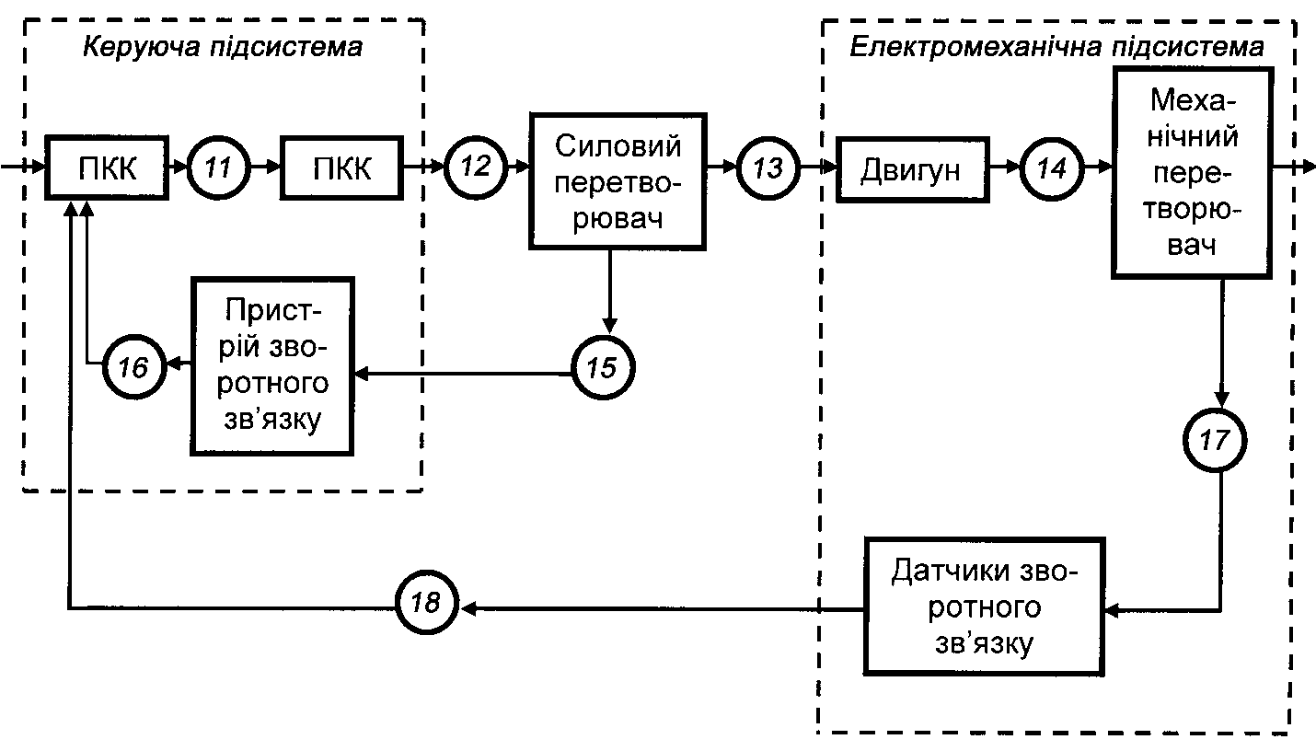 Рис. 10.5. Структурна модель електроприводу з комп’ютерним ке руванням:
ПКК – пристрій комп’ютерного керування; 11 – 18 – інтерфейсні пристрої
− механічний перетворювач, який реалізує заданий керований рух і взаємодіє із зовнішніми об'єктами; у приводних модулях у якості таких пристроїв застосовують редуктори, варіатори, або безпосередньо використовують робочий орган (наприклад, в мехатронних модулях типу “мотор-шпіндель”);
− пристрій зворотного зв'язку, який використовують для контролю поточної напруги і струмів у силовому перетворювачі, а також керуючих функцій (наприклад, для організації контуру регулювання моменту, що розвивається приводом);
− датчики зворотного зв'язку за положенням і швидкістю рухи вихідної ланки механічного пристрою, що виконують функції механіко-інформаційного перетворення;
− інтерфейсні пристрої, що позначені на блок-схемі номерами 11−18.
Залежно від фізичної природи вхідних і вихідних змінних інтерфейсні блоки можуть бути як механічними перетворювачами руху, так і містити електронні апаратно-програмні компоненти. Прикладами механічних інтерфейсів є передачі і трансмісії, що пов'язують вихідний механічний пристрій з двигуном (інтерфейс 14) і датчиками зворотного зв'язку (інтерфейси 17, 18).
Інтерфейсні електронні пристрої розташовані на входах і виходах пристрою комп'ютерного керування (ПКК) і призначені для його спряження з наступними структурними елементами:
− з цифро-аналоговим перетворювачем (вбудований інтерфейс 11) і далі з силовим перетворювачем модуля (інтерфейс 12);
− з датчиками зворотного зв'язку (інтерфейс 17), який у разі застосування сенсорів з аналоговим вихідним сигналом будується на основі аналого-цифрового перетворювача (АЦП);
− з пристроями зворотного зв'язку для контролю рівня електричних струмів і напруги в силовому перетворювачі (для традиційного приводу інтерфейс 16 також використовує стандартний АЦП).
У традиційній приводній техніці інтерфейси є сепаратними пристроями. Тому їх проектування, виготовлення і наладка стають серйозною проблемою для розробника приводу, особливо коли потрібно надійно сполучати нестандартні і спеціалізовані елементи різних виробників. Мехатронні структури відрізняються високим ступенем інтегрованості елементів, причому ці рішення закладаються вже на стадії проектування модулів і машин.

10.2.2. Синергетична інтеграція в мехатронних модулях

10.2.2.1. Стисла сутність проблеми

Порівнюючи функціональну модель мехатронного модуля (див. рис. 10.4) і структурну модель традиційного електроприводу (див. рис. 10.5), можна зробити висновок про те, що сумарна кількість основних та інтерфейсних блоків у структурі електроприводу значно перевищує число необхідних функціональних перетворювачів. Іншими словами, можна говорити про структурну надмірність традиційного електроприводу. Наявність надмірних блоків призводить до зниження надійності і точності технічної системи, погіршенню її масогабаритних і вартісних показників. Тому доцільно прагнути до скорочення кількості сепаратних структурних елементів (як основних, так і інтерфейсних блоків) у системі. В ідеальному для користувача варіанті мехатронний модуль (див. рисунок 6.3), прийнявши на інформаційний вхід програму руху, повинен виконати цілеспрямований керований рух із заданими показниками якості. При цьому всі проблеми інтеграції в модулі механічних, електронних і керуючих пристроїв повинні бути вирішені розробником для кожної стадії життєвого циклу − від проектування системи до її експлуатації у кінцевого споживача.
Сутність синергетичної інтеграції полягає в об'єднанні в єдиний модуль елементів різної фізичної природи при збереженні функціонального
перетворення, що виконується даним модулем.
Синергетична інтеграція елементів при проектуванні мехатронних модулів заснована на трьох базових принципах:
− реалізація заданих функціональних перетворень мінімально можливим числом структурних і конструктивних блоків шляхом об'єднання двох і більше елементів у єдині багатофункціональні модулі;
− вибір інтерфейсів у якості локальних точок інтеграції і виключення надмірних структурних блоків і інтерфейсів як сепаратних елементів;
− перерозподіл функціонального навантаження в мехатронній системі від апаратних блоків до інтелектуальних (електронним і комп'ютерним) компонентів.
Практична реалізація принципів синергетичної інтеграції при проектуванні дозволяє забезпечити основні переваги мехатронних систем у порівнянні з традиційними машинами і добитися якісно нових показників, в першу чергу за компактністю конструкції, швидкістю і точністю рухів. Зняття з апаратної (“залізної”) частини системи функціонального навантаження (перш за все, через спрощення механічного вузла) і її перенесення на керуючу й електронну підсистеми додає системі гнучкість, робить її здібною до легкої реконфігурації під нові технологічні завдання. Слід відмітити, що інтеграція припускає не тільки апаратне об'єднання елементів, але й організацію інтегрованих інформаційних процесів у інтелектуальних модулях.
Синергетичну інтеграцію в мехатроніці здійснюють при проектуванні двома основними способами − функціонально-структурною інтеграцією (ФС-інтеграція) і структурно-конструктивною інтеграцією (СК-інтеграція), які об'єднують в загальна процедура проектування мехатронних систем (див. рис. 10.2).

10.2.2.2. Функціонально-структурна інтеграція (ФС-інтеграція)

Завданням етапу функціонально-структурної інтеграції (ФС-інтеграції) є пошук мехатронних структур, що реалізовують задані функціональні перетворення за допомогою мінімальної кількості структурних блоків. ФС-інтеграція направлена на вибір проектних рішень, які забезпечують виключення деяких основних блоків, а значить, і суміжних з ними інтерфейсів із структури системи.
Приклади мехатронних проектних рішень, що засновані на способі
ФС-інтеграції елементів, наведені в табл. 10.1. Представлені рішення засновані на сумісному аналізі функціональної моделі мехатронного модуля (див. рис. 10.4) і структури традиційного електроприводу (див. рис. 10.5).
Таблиця 10.1
Функціонально-структурна (ФС) інтеграція елементів у МТМ
Мехатронне  рішення | Функціональне перетворення | Сепаратні елементи, що виключаються
 |  | Основні блоки | Інтерфейси
1. Фотоімпульсний датчик зворотного зв’язку | Механіко-інформаційне | Один датчик зворотного зв’язку | 17, 18
2. Вентильний  високомоментний  двигун | Електромеханічне і механіко-інформаційне | Механічний пристрій, сепаратні датчики зворотного зв’язку | 14, 17, 18
3. Інтелектуальний силовий  перетворювач | Інформаційно-електричне | Надмірний пристрій зворотного зв’язку | 15, 16
4. Керуючі контролери | Електроінформаційне | Цифро-аналоговий перетворювач | 11, 12

Перші два мехатронних рішення відносяться до електромеханічної підсистеми модуля, наступні варіанти інтеграції можна реалізувати в його керуючій підсистемі (див. рис. 10.5). При конструюванні мехатронних модулів найбільшу увагу приділяють рішенням, що направлені на спрощення механічної частини модулів і пов'язаних з нею блоків і інтерфейсів, які реалізують електромеханічне і механіко-інформаційне функціональні перетворення.
Нижче докладніше проаналізовано мехатронні рішення за функціонально-структурною інтеграцією елементів з табл. 10.1.
Перший варіант передбачає використання в зворотному зв'язку замість двох окремих датчиків положення і швидкості тільки одного елементу − фотоімпульсного датчика (ФІД), який дозволяє отримувати інформацію і про кут повороту валу, і про швидкість його обертання. При цьому також важливо, що ФІД видає вихідний сигнал в кодовій формі, що дає можливість вводити інформацію до пристрою комп’ютерного керування (ПКК) без додаткового аналого-цифрового перетворювача (АЦП), що було необхідне для традиційних датчиків з аналоговим вихідним сигналом (тахогенераторів, потенціометрів тощо).
Розрізняють два основні види фотоімпульсних датчиків - абсолютні та інкрементальні. Абсолютні ФІД (encoder) дають інформацію про величину переміщення (лінійного або кутового) рухомого елементу щодо фіксованого нульового положення. Перевагами абсолютного ФІД є надійність вимірювання (навіть при тимчасовому відключенні живлення інформація датчиком не буде втрачена), висока точність при великих швидкостях руху, запам'ятовування нульового положення (це важливо при необхідності керування реверсивними і аварійними рухами машин). Інкрементальний датчик дає інформацію про напрям і величину переміщення в приростах щодо початкового положення, яке він займав до початку руху.
Інтелектуалізацію ФІД забезпечують вбудованими мікропроцесорами, які виконують наступні основні функції: кодування інформації датчика, виявлення помилок вимірювання, масштабування сигналу і передачі поточного коду до контролеру руху за стандартним протоколом. Сучасна тенденція щодо створення ФІД полягає в об'єднанні в одному сенсорному модулі конструктивних елементів (валів, підшипників), кодувальних дисків, фотоелементів і мікропроцесора.
Таким чином, використання ФІД дозволяє виключити із структури традиційного приводу один датчик зворотного зв'язку з його інтерфейсом (17), а також аналого-цифровий перетворювач (АЦП) на вході до пристрою комп’ютерного керування (ПКК, інтерфейс 18).
Застосування високомоментного двигуна (ВМД) дозволяє (друге рішення в таблиці 6.1) замінити виконавчу пару “двигун + перетворювач руху” на один приводний елемент “двигун”. Цей спосіб ФС-інтеграції означає виключення механічного пристрою і надмірного інтерфейсу 14 із структури приводу.
Нижче перераховані основні переваги мехатронних модулів з високомоментним двигуном (ВМД):
− зниження матеріаломісткості, компактність і модульність конструкції;
− підвищення точнісних характеристик приводу завдяки відсутності зазорів, кінематичних похибок, пружних деформацій ланок тощо;
− виключення тертя в механічній трансмісії, що дозволяє уникнути нелінійних динамічних ефектів, особливо на повзучих швидкостях.
Для визначення положення полюсів на роторі двигуна в конструкцію вентильного ВМД вбудовують датчик положення. У виконавчих приводах інформацію з цього датчика можуть використовувати і як сигнал зворотного зв'язку. Отже, застосування вентильних ВМД з вбудованими ФІД дозволяє спростити не тільки механічну частину модуля, але і ланцюг зворотного зв'язку, оскільки розробникові не потрібно вводити до конструкції модуля сепаратні датчики положення і швидкості.
ВМД можуть бути як кутового, так і лінійного типу. До появи лінійних двигунів традиційні електроприводи лінійних переміщень включали двигун кутового руху і механічну передачу для перетворення обертального руху в поступальне (шарико-гвинтову передачу, зубчасту рейку, стрічкову передачу і т. п.). Основні переваги мехатронних модулів на базі лінійних двигунів у порівнянні з традиційними приводами обумовлені виключенням багатоступінчастого перетворення руху, відсутністю характерних недоліків механічних перетворювачів (люфт, пружність, сили тертя, висока інерція). Це дозволяє добитися підвищення у декілька разів лінійної швидкості і прискорення, високої точності реалізації руху, підвищеної статичної і динамічної жорсткості приводу.
У табл. 10.1 наведено також два приклади застосування способу функціонально-структурної інтеграції до елементів керуючої підсистеми МТМ.
До складу мехатронних модулів можуть входити інтелектуальні силові перетворювачі (ІСП). Їх будують на базі напівпровідникових приладів нового покоління. Типовими представниками цих приладів є силові польові транзистори (MOSFET), біполярні транзистори з ізольованим затвором (IGBT), замикаючі тиристори з польовим управлінням (МСТ). Нове покоління приладів відрізняється високою швидкодією (наприклад, для транзисторів MOSFET − 100 000 Гц), високими значеннями комутованих струмів і напруги (для IGBT гранична сила комутованого струму − до 1200 А, гранична комутована напруга − до 3 500 В). Особливість інтелектуальних силових перетворювачів (ІСП) полягає в тому, що вони містять вбудовані блоки мікроелектроніки, що призначені для виконання інтелектуальних функцій, − керування рухом, захист в аварійних режимах і діагностика несправностей. Використання ІСП у складі мехатронних модулів дозволяє істотно понизити масогабаритні показники силових перетворювачів, підвищити їх надійність при експлуатації, поліпшити техніко-економічні показники.
Використання контролерів руху з блоками FPGA (Field Programmable Gate Arrays) дозволяє виключити цифро-аналогове перетворення сигналів при комп'ютерному керуванні двигуном. На виході блоків FPGA відразу формується широтно-модульований сигнал, який має цифрове зображення. При цьому вони володіють унікальним поєднанням дуже високої продуктивності (швидкість обчислень порівнянну з апаратними компонентами) з можливістю програмування як звичайні мікропроцесорні пристрої.
Узагальнюючи розглянуті приклади, слід звернути увагу на те, що точками для ФС-інтеграції є структурні блоки, що реалізовують функціональні перетворення тільки дуального типу (див. третій стовпець табл.. 10.1). До цієї групи відносять інформаційно-електричний і електромеханічний перетворювачі, що розташовані в прямому ланцюзі функціональної моделі мехатронного модуля (див. рис. 10.4) і електро-інформаційний і механіко-інформаційний перетворювачі в ланцюзі зворотного зв'язку.

10.2.2.3. Структурно-конструктивна інтеграція (СК-інтеграція)

Вона заснована на аналізі структурної моделі мехатронного модуля, яка сформована на етапі ФС-інтеграції. Задана структура модуля може бути реалізована різними конструктивними рішеннями. СК-інтеграція націлює розробника мехатронних модулів на вибір проектних рішень, які забезпечують виключення інтерфейсів як сепаратних блоків шляхом вбудовування їх в окремий корпус. При автоматизованому проектуванні ухвалені рішення представляють у вигляді конструктивної моделі (див. рисунок 10.2).
Методичним ключем при пошуку варіантів СК-інтеграції є розгляд інтерфейсних блоків 11-18 у якості локальних точок, де потенційно можлива СК-інтеграція. Можна рекомендувати при проектуванні спиратися відразу на декілька точок інтеграції.
Приклади мехатронних модулів, що засновані на способі СК-інтеграції елементів, наведені в табл. 10.2. Представлені рішення базуються на аналізі структурних моделей мехатронних модулів, що розроблені на етапі функціонально-структурної інтеграції (див. рис. 10.5).
Таблиця 10.2
СК-інтеграція елементів у МТМ
Мехатронні модулі | Функціональні перетворення | Вбудовані елементи
 |  | Основні блоки | Інтерфейси
1 Модуль руху | Електромеханічне та механічне | Двигун, механічний пристрій | 14
2 Мехатронний модуль руху | Електромеханічне, механічне і механіко-інформаційне | Двигуни, механічний пристрій, датчик зворотного зв’язку | 14, 17, 18
3 Інтелектуальний  мехатронний  модуль | Інформаційне, інформаційно-електричне, електричне, електромеханічне | Керуючий контролер,  силовий перетворювач, двигун | 11, 12, 13, 15, 16
Інтеграція елементів у МТМ є провідною тенденцією при створенні сучасних машин і систем, оскільки дозволяє добитися якісно нового рівня за основними технічними показниками − швидкості і точності руху, компактністю конструкції і здатністю машини до швидкої реконфігурації. Практичне втілення цієї тенденції у машинах сьогоднішнього дня залежить від ефективності взаємодії конструктора, який висуває нові інтеграційні ідеї, і технолога, що реалізовує запропоновані проектні рішення в автоматизованих технологічних процесах.
Специфіка і складність мехатронних модулів і систем полягає ще і в тому, що їх складники (механічна, електронна і комп'ютерна) мають різну фізичну природу, а основні структурні елементи випускаються часто підприємствами різних галузей промисловості.
Розглянемо стисло принципи проектування інтелектуальних систем управління.
Фундаментальну основу концепції побудови інтелектуальних систем управління складними динамічними об'єктами складають чотири ключові положення:
1 − принцип ситуаційного керування, коли кожному класу можливих станів ставиться у відповідність певний клас допустимих рішень;
2 − принцип ієрархічної організації інтелектуальної системи керування, що включає до свого складу стратегічний рівень планування поведінки, тактичний рівень планування дій, виконавчий (приводний) рівень і комплекс інформаційно-вимірювальних засобів;
3 − принцип обґрунтованого вибору інтелектуальних технологій, що використовуються для вирішення завдань окремих рівнів ієрархії керування;
4 − застосування концепції модульного конструювання систем керування.

